6 178 personas de Buenos Aires cuentan con puente vehicular sobre la quebrada Grande
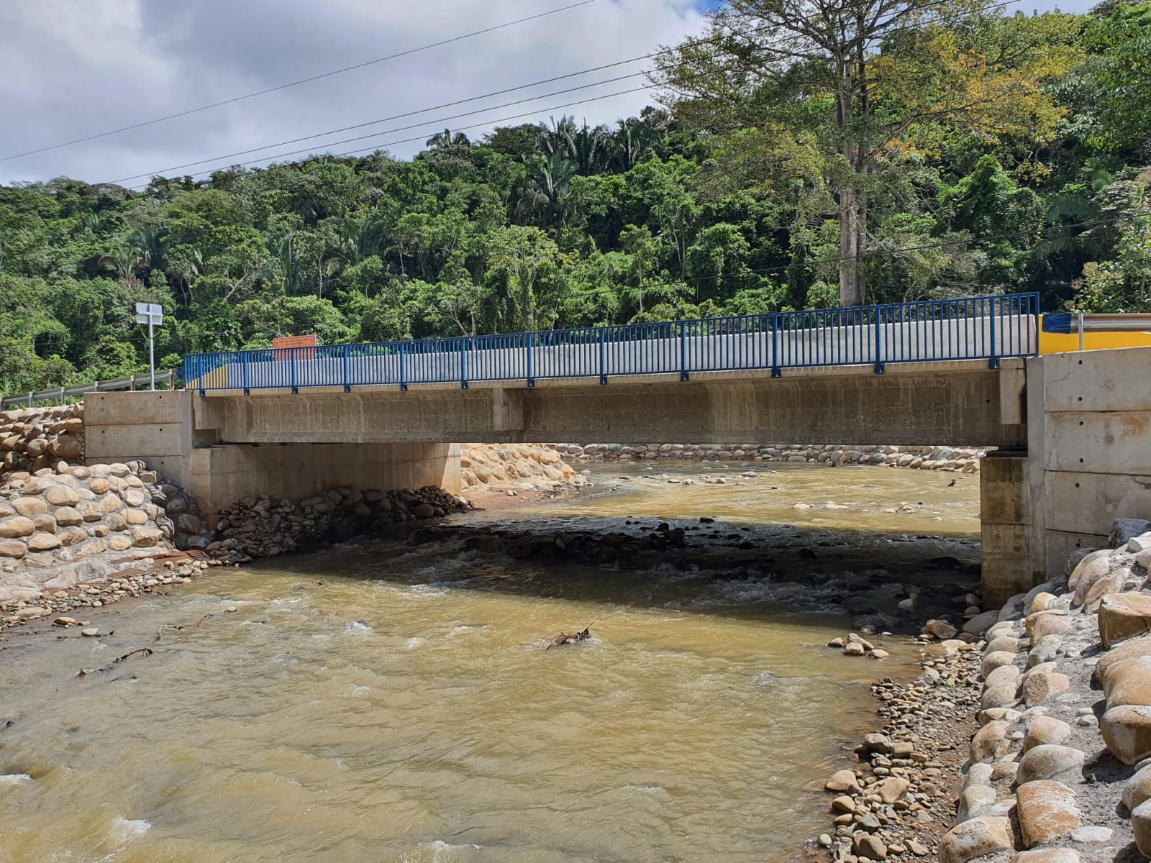

- Inversión del puente fue de más de ¢456 millones.
- Puente brinda para las comunidades de El Ceibo y Bajo el Remolin el acceso hacia Buenos Aires

San José, 21 de noviembre del 2020. Aproximadamente 6 178 habitantes de las comunidades de Buenos Aires de Puntarenas cuentan con un nuevo puente vehicular de doble vía sobre la quebrada Grande en la comunidad de El Remolino.
Con una inversión de más de ¢456 millones la Comisión Nacional de Prevención de Riesgos y Atención de Emergencias (CNE) hizo entrega de una estructura que es de suma importancia para el distrito, ya que es el acceso principal hacia Buenos Aires para las comunidades de El Ceibo y Bajo el Remolino. Además, funciona como ruta alterna entre la Ruta Nacional 2 y el centro de Buenos Aires.
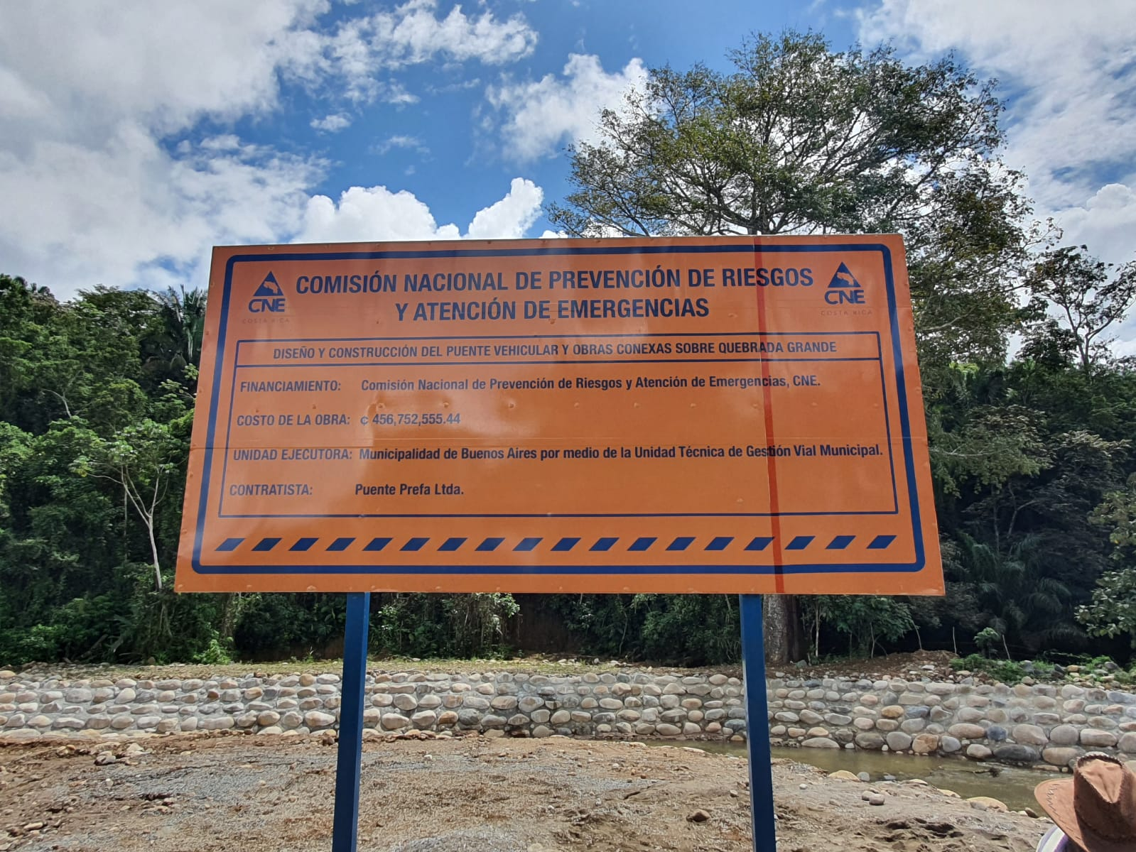
Este puente es vital para los habitantes de la zona, ya que no solo permite una conexión entre comunidades, sino que también reactiva la comercialización entre los pueblos y con ello sus principales actividades económicas, como lo son la siembre de maíz, yuca, plátano y frijol, la actividad ganadera, así como el transporte de madera.
El presidente de la CNE, Alexander Solís, indicó que “uno de los objetivos de esta administración, fue desarrollar estructuras seguras y perdurables que les permita a las personas contar con mejores condiciones en sus comunidades. Es por lo que, con la construcción de estas obras, pensamos en el tránsito confiable de peatones y vehículos para desarrollar sus actividades cotidianas.”
La construcción de este puente con paso peatonal solventa una necesidad provocada por Tormenta Tropical Nate en el año 2017, la cual colapsó la estructura anterior.
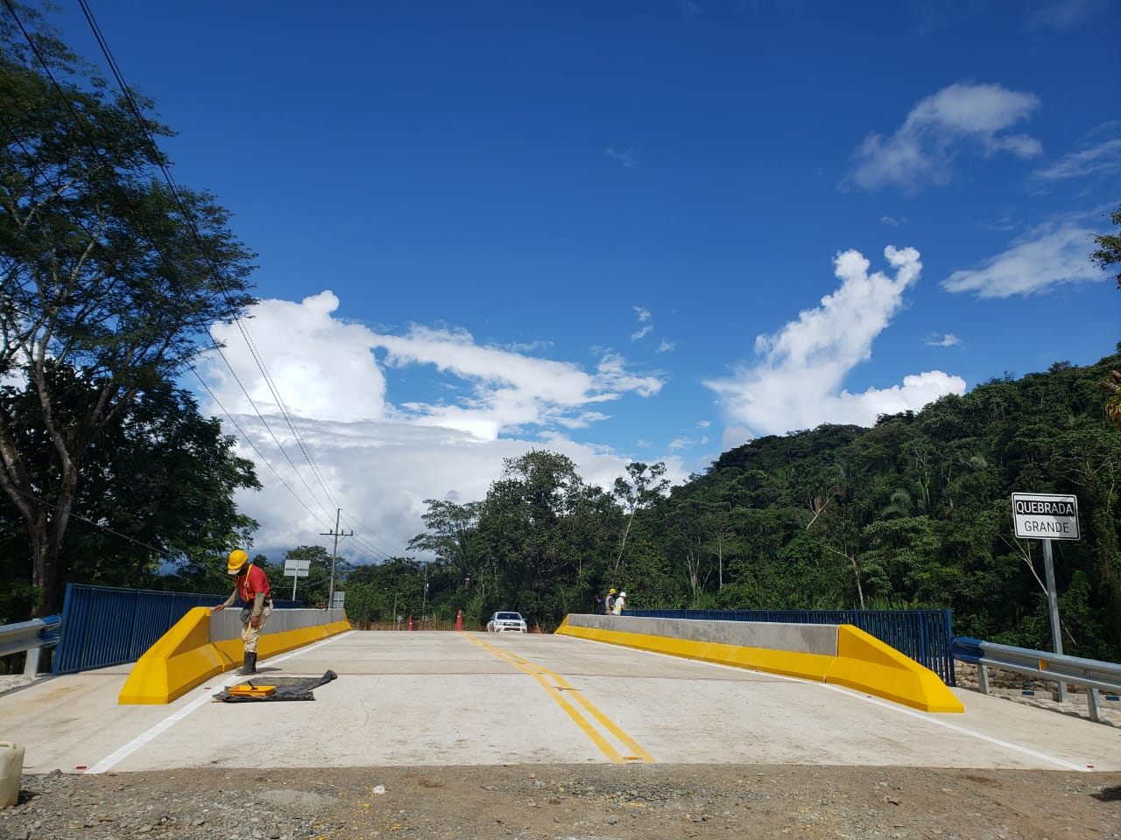
Para Adriana Solís, presidenta de la Asociación de Desarrollo Integral de Ceibo, contar con esta estructura ha sido un alivio para las comunidades. Solís indicó que “este puente vino a solucionar muchos inconvenientes, es una ruta que permite el tránsito de buses escolares, de personas que se dirigen a sus trabajos, centros de salud y comercio, también facilita el acceso a la comunidad de Buenos Aires y con orgullo y agradecimiento decimos que se aprecia cada colón invertido por la CNE.”
La obra que inició el pasado 4 de noviembre de 2019 finalizó a principios de este mes de noviembre y se encuentra al servicio para la comunidad.
Esta construcción se lleva a cabo gracias al trabajo conjunto entre la CNE y la Municipalidad de Buenos Aires como Unidad Ejecutora del proyecto.

